1º DAW B

**Examen.**

Examen Bases de Datos

línea horizontal

# 

# 

###### 

###### 1.- Mostrar título, año y estudio de las películas de RecaudacionPeliculas de año entre 1980 y 1989 y del estudio que su nombre empieza por consonante y tiene sólo 4 caracteres. Mostrarlo todo en una sóla columna dando nombre a la columna calculada ‘Peliculas’ (Ej: Crocodile Dundee II es una película del año 1988 y del estudio: PAR.) l

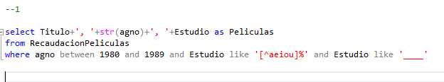

**select Titulo+', '+str(agno)+', '+Estudio as Peliculas**

**from RecaudacionPeliculas**

**where agno between 1980 and 1989 and Estudio like '[^aeiou]%' and Estudio like '____'**

###### 2.- Total de películas vistas en Canarias en los años 2005, 2008, 2010 y 2014. Tabla CineexhibidoCA.

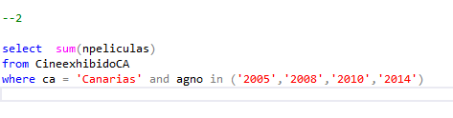

**select sum(npeliculas)**

**from CineexhibidoCA**

**where ca = 'Canarias' and agno in ('2005','2008','2010','2014')**

###### 3.- Tres películas (título) con más recaudación en USA para los años 2010 a 2014. Tabla recaudacionpeliculas.

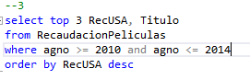

**select top 3 RecUSA, Titulo**

**from RecaudacionPeliculas**

**where agno >= 2010 and agno <= 2014**

**order by RecUSA desc**

###### 4.- Recaudación acumulada por meses ordenados de mayor a menor recaudación (tabla datosrecaudacionspain).

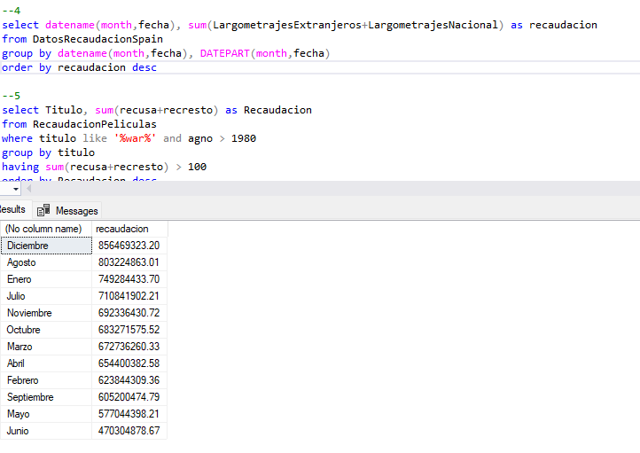

**select datename(month,fecha), sum(LargometrajesExtranjeros+LargometrajesNacional) as recaudacion**

**from DatosRecaudacionSpain**

**group by datename(month,fecha), DATEPART(month,fecha)**

**order by recaudacion desc**

###### 5.- Películas que contienen ‘war’ en su título, posteriores a 1980 y con recaudación total mayor a 100 ordenadas por la recaudación total de mayor a menor. Mostrar título y la recaudación. (Tabla recaudacionpeliculas).

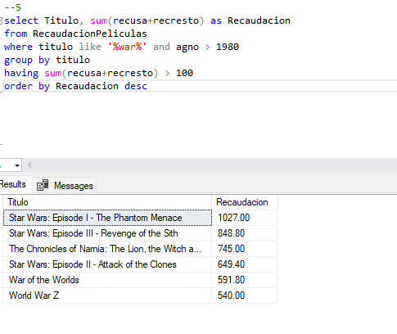

**select Titulo, sum(recusa+recresto) as Recaudacion**

**from RecaudacionPeliculas**

**where titulo like '%war%' and agno > 1980**

**group by titulo**

**having sum(recusa+recresto) > 100**

**order by Recaudacion desc**

###### 6.- Crear una tabla datoscine, borrándola primero si existe con la estructura siguiente: id entero clave primaria y autogenerado titulo cadena variable de 100 como máximo no puede ser nulo fechaextreno datetime puede ser nulo recaudacion numérico 14 dígitos de ellos 2 decimales puede ser nulo clasificacion numérico entero valor por defecto 5 puede ser nulo

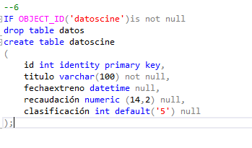

**IF OBJECT_ID('datoscine')is not null**

**drop table datos**

**create table datoscine**

**(**

**id int identity primary key,**

**titulo varchar(100) not null,**

**fechaextreno datetime null,**

**recaudación numeric (14,2) null,**

**clasificación int default('5') null**

**);**

###### 7.- Insertar la siguiente información en datoscine: a) titulo: Star Wars: Episode I - The Phantom Menace fechaextreno: 19/5/1999 recaudacion: 1027.01 Comprobar contenido de la tabla. b) id: 987 titulo: Star Wars: Episode II - Attack of the Clones fechaextreno: 16/5/2002 recaudacion: 649.40 clasificacion: null Comprobar contenido de la tabla.

**7 a)**

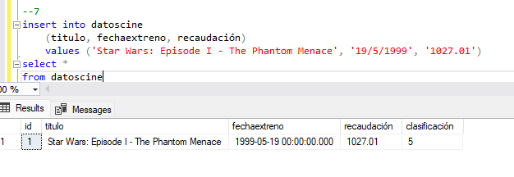

**insert into datoscine**

**(titulo, fechaextreno, recaudación)**

**values ('Star Wars: Episode I - The Phantom Menace', '19/5/1999', '1027.01')**

**select \***

**from datoscine**

**7 b)**

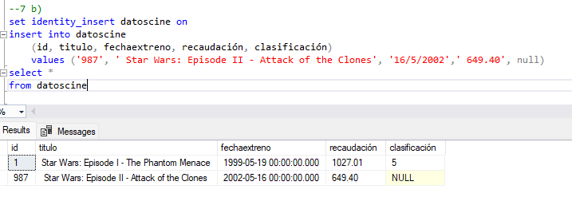

**set identity_insert datoscine on**

**insert into datoscine**

**(id, titulo, fechaextreno, recaudación, clasificación)**

**values ('987', ' Star Wars: Episode II - Attack of the Clones', '16/5/2002',' 649.40', null)**

**select \***

**from datoscine**

###### 8.- a)Modificar la clasificación de id=987 a 8 comprobar contenido de la tabla. b)Borrar el registro de id=987. Comprobar contenido de la tabla.

**8 a)**

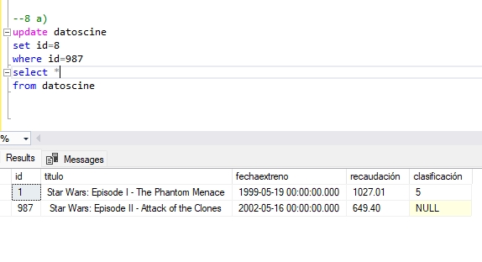

**No se puede modificar el id.**

**update datoscine**

**set id=8**

**where id=987**

**8 b)**

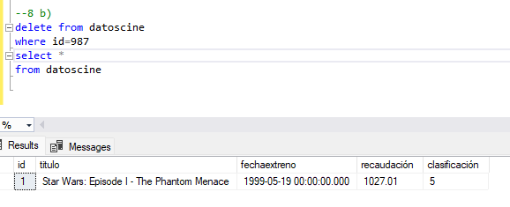

**delete from datoscine**

**where id=987**

**select \***

**from datoscine**

###### (9.- Número de películas y total de recaudación por año y estudio. Ordenadas por año y estudio. De los grupos con más de 6 películas. Tabla: recaudacionpeliculas.

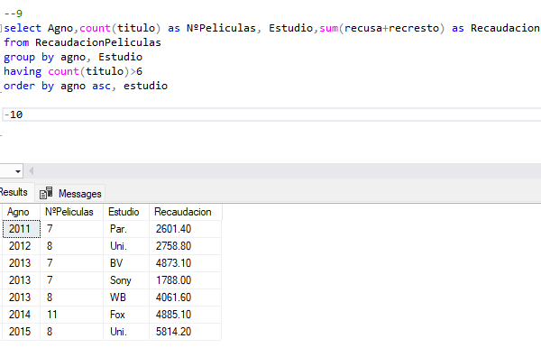

**select Agno,count(titulo) as NºPeliculas, Estudio,sum(recusa+recresto) as Recaudacion**

**from RecaudacionPeliculas**

**group by agno, Estudio**

**having count(titulo)>6**

**order by agno asc, estudio**

###### 10.- Número de largometrajes de la tabla datosrecaudacionspain por mes, de los meses con r, ordenados correctamente por el mes (Enero, febrero,…).

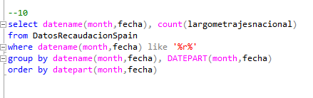

**select datename(month,fecha), count(largometrajesnacional)**

**from DatosRecaudacionSpain**

**where datename(month,fecha) like '%r%'**

**group by datename(month,fecha), DATEPART(month,fecha)**

**order by datepart(month,fecha)**

###### 11.- Para cada año sacar cuántas pantallas , largometrajes y espectadores de películas extranjeras hay. Para los años con total de recaudación de dichas películas mayor que 300 ordenados por agno. Desde la tabla actividadescinespain

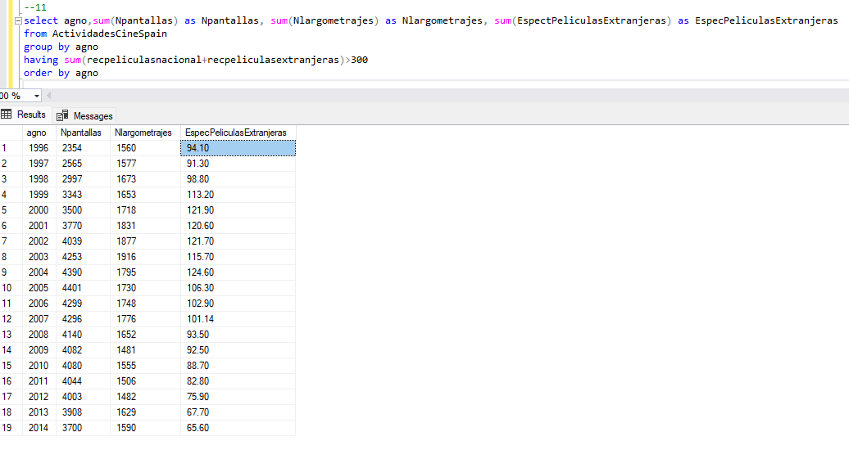

**select agno,sum(Npantallas) as Npantallas, sum(Nlargometrajes) as Nlargometrajes, sum(EspectPeliculasExtranjeras) as EspecPeliculasExtranjeras**

**from ActividadesCineSpain**

**group by agno**

**having sum(recpeliculasnacional+recpeliculasextranjeras)>300**

**order by agno**

###### 12.- Qué estudio sacó más películas (sacando los empates). Para estudios con menos de 10 películas y con 3 caracteres en su nombre. Datos de tabla recaudacionpeliculas

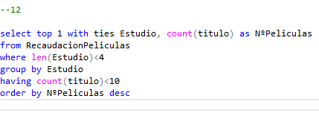

**select top 1 with ties Estudio, count(titulo) as NºPeliculas**

**from RecaudacionPeliculas**

**where len(Estudio)<4**

**group by Estudio**

**having count(titulo)<10**

**order by NºPeliculas desc**